Для сохранения в помещении тепла заклеить щели в окнах и балконных дверях. Разместить всех членов семьи в одной комнате, Надеть теплую одежду и принять профилактические лекарственные препараты от простуды.
При прорыве трубопроводов центрального отопления
отключить электробытовые приборы (по возможности отключить электроснабжение помещения на распределительном щите), сообщить руководителю подразделения или ЖКХ, собрать необходимые документы, которые могут прийти в негодность от контакта с водой, и выйти из помещения до прибытия работников аварийной службы.
Как подготовиться к авариям на коммунальных системах:
Аварии на коммунальных системах, как правило, ликвидируются в кратчайшие сроки, однако не исключено длительное нарушение подачи воды, электричества, отопления помещений. Для уменьшения последствий таких ситуаций создайте у себя в доме неприкосновенный запас спичек, хозяйственных свечей, сухого спирта, керосина (при наличии керосиновой лампы или примуса), элементов питания для электрических фонарей и радиоприемника
Телефоны обращения
за помощью

Единая служба
спасения
112

Скорая

Помощь 113

Коммунальные службы
( круглосуточно)
Единая дежурно-диспетчерская служба-005  (Нарушения в работе городского хозяйства) | 005
«Городские электросети» | 433-38-22
Центральная диспетчерская служба «Теплоэнерго» | 433-72-26  412-43-33  (горячая линия)
Центральная диспетчерская служба МП «Водоканал» | 249-46-26, 246-43-86,  421-60-60, 246-85-05
«Нижегородоблгаз» | 252-33-00  нагорное отд-е:  436-05-53  автозавод-е отд-е:  252-22-0,  сормовское отд-е:  272-10-64

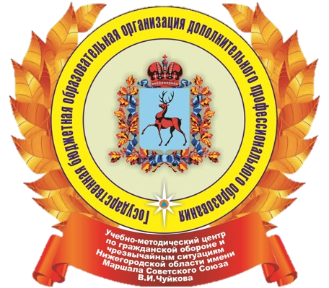

АВАРИИ
НА КОММУНАЛЬНЫХ СИСТЕМАХ ЖИЗНЕОБЕСПЕЧЕНИЯ

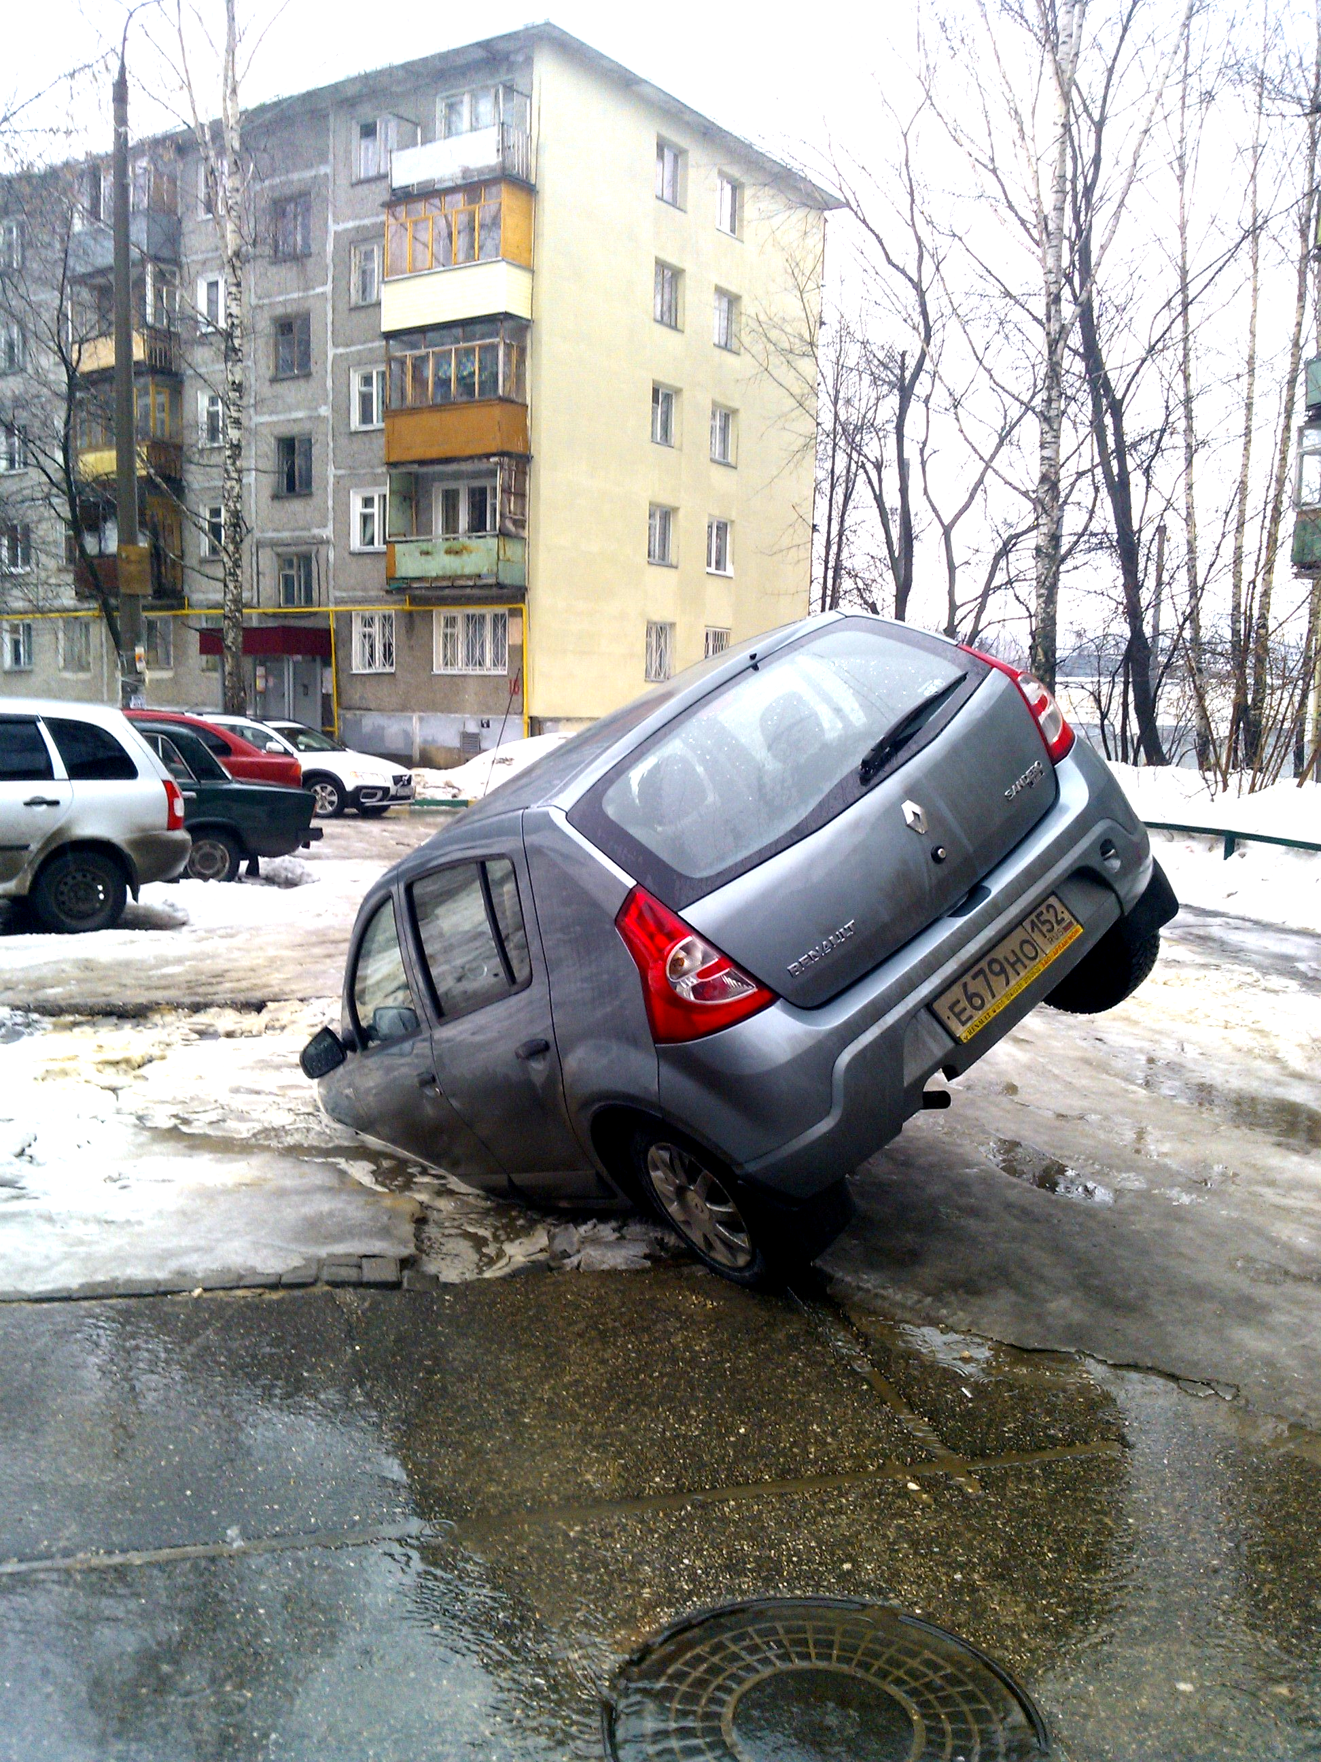

г. Нижний Новгород
АВАРИИ НА
КОММУНАЛЬНЫХ СИСТЕМАХ ЖИЗНЕОБЕСПЕЧЕНИЯ
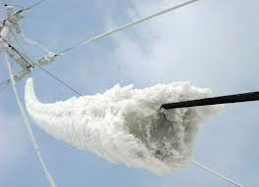
- электроэнергетических, канализационных системах, водопроводных и тепловых сетях
редко сопровождаются гибелью
людей, однако они создают существенные трудности жизнедеятельности, особенно в холодное время года.
Первое, что необходимо сделать:
сообщить о любой аварии
на коммунальных системах диспетчеру (дежурному) и руководителю организации, подразделения , домоуправляющей
компании и попросить вызвать
аварийную службу.

Аварии на электроэнергетических
системах
могут привести к долговременным перерывам электроснабжения потребителей, обширных территорий, нарушению графиков движения общественного электротранспорта,
поражению людей электрическим током.

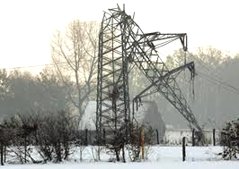
Как действовать:
При скачках напряжения в электрической сети или ее отключении
немедленно обесточить все электробытовые приборы, выдернуть вилки из розеток, чтобы
во время Вашего отсутствия при внезапном включении электричества не произошел пожар.
Не приближаться ближе 5-8 м к оборванным или провисшим проводам и не прикасаться к ним. Организовать охрану места повреждения, предупредить окружающих об опасности и немедленно сообщить в территориальный орган МЧС России.
Если токонесущий провод оборвался и упал вблизи от Вас - выходить из зоны поражения током следует мелкими шажками или прыжками (держа ступни ног вместе), чтобы избежать поражения шаговым напряжением.

Аварии на канализационных системах
способствуют массовому выбросузагрязняющих веществ и
ухудшению санитарно-эпидемиологической
обстановки.
Аварии в системах
водоснабжения
нарушают обеспечение
населения водой или делают воду непригодной для питья.
При таких авариях воду, как правило, отключают, а население оповещают и предупреждают о возможности заражения через грязную воду.

Как действовать:
При исчезновении в водопроводной системе воды
закрыть все открытые до этого краны. Не употреблять воду из родников и других открытых водоемов до получения заключения о ее безопасности. Для употребления использовать имеющуюся в продаже питьевую воду. Не употреблять воду
из родников и других открытых водоемов, до получения заключения о ее безопасности.

Аварии на тепловых сетях
в зимнее время года приводят к невозможности проживания населения
в не отапливаемых
помещениях и его вынужденной
эвакуации.
Как действовать:
В случае отключения центрального отопления
для обогрева помещения использовать электрообогреватели только заводского изготовления (не самодельные). В противном случае высока вероятность пожара или
выхода из строя системы электроснабжения.

Помните, что отопление квартиры
с помощью газовой или электрической плиты может привести к трагедии.

